EFECTO DOPPLER
¿Has oído que cuando se aproxima un carro a toda velocidad, el sonido del motor se percibe más agudo y cuando se aleja más grave? ¿Y has notado que cuando estás en el carro el sonio es percibido con la misma tonalidad?
Este efecto ocurre porque una fuente sonora (en realidad de cualquier onda) que se mueve con respecto a un observador, al tiempo que el medio de propagación está en reposo con éste, genera en el observador una percepción de la onda con diferente frecuencia a la transmitida. Quien descubrió este fenómeno y lo estudió fue el físico y matemático Christian Doppler, en honor a él se denomina a este fenómeno Efecto Doppler.
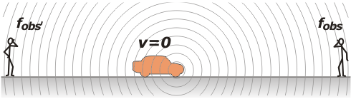
Por definición al cambio de frecuencia de las ondas debido al movimiento relativo entre la fuente y el observador se le llama efecto Doppler.
En esta imagen podemos observar que cuando los observadores y la fuente están en reposo, la frecuencia que perciben los observadores es igual a la emitida por fuente.

La relación matemática que modela el efecto Doppler es:
$$f_{o}=\left(\frac{v±v_{o}}{v∓v_{f}}\right)f_{f}$$
Donde:
$f_{o}$ es la frecuencia percibida por el observador.
$v$ es la velocidad del sonido (o en general de la onda que se esté estudiando).
$v_{o}$ es la velocidad del observador
$v_{f}$ es la velocidad de la fuente
$f_{f}$ es la frecuencia emitida por la fuente
Teniendo en cuenta esta relación general podemos decir:
a. Si el observador se encuentra en reposo y la fuente, que se está acercando a él, emite una señal, esta será percibida por el observador con una mayor frecuencia, es decir:
$$f_{o}=\left(\frac{v}{v-v_{f}}\right)f_{f}$$

b. Si el observador se encuentra en reposo y la fuente se aleja de él, la señal emitida es percibida por el observador con una frecuencia menor, es decir:
$$f_{o}=\left(\frac{v}{v+v_{f}}\right)f_{f}$$
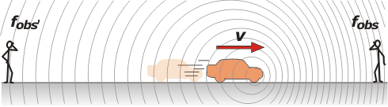
Observamos en la figura, que cuando la fuente está en movimiento y los observadores en reposo, la frecuencia que percibe el observador al cual se acerca la fuente es mayor y la percibida por el observador del cual se aleja la fuente es menor.

c. Si la fuente que emite la señal se encuentra en reposo y el observador se acerca a ella, este percibe una señal con mayor frecuencia, es decir:
$$f_{o}=\left(\frac{v+v_{o}}{v}\right)f_{f}$$
d. Si la fuente se encuentra en reposo y el observador se aleja de ella, la señal emitida por la fuente será percibida con menor frecuencia, entonces:
$$f_{o}=\left(\frac{v-v_{o}}{v}\right)f_{f}$$
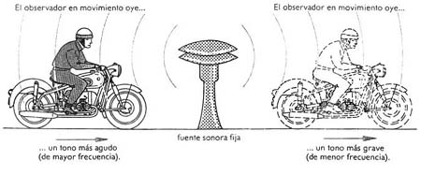
Observar los videos de la página.

